建设工程直接发包备案网上操作指南

施工、监理需要分别走一遍流程
总监或建造师人员请先确认在杭州市信用网人员录入情况
杭州市信用网：87021906

http://115.233.209.211:8093/t9/login.jsp
点击进入

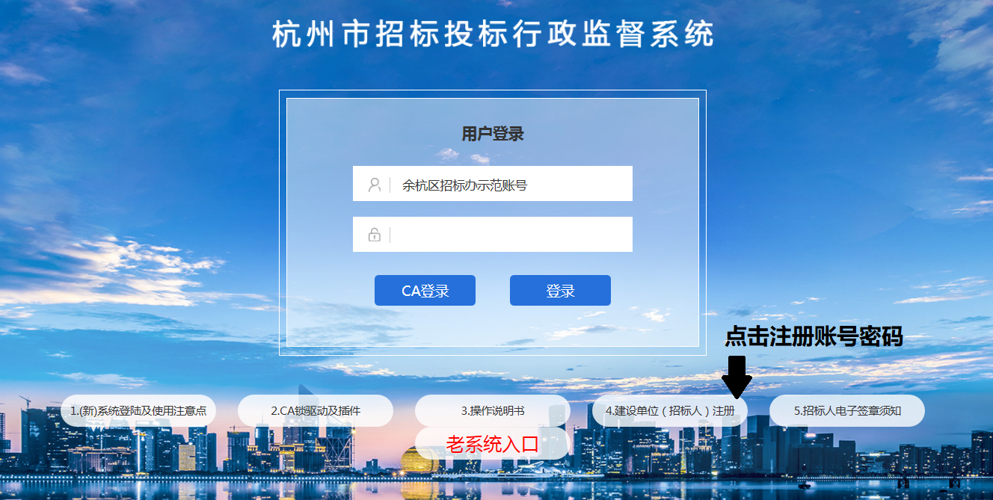
- 首次使用该系统的建设单位，点击“建设单位（招标人）注册”进行自主注册账号密码，注册成功后使用账号密码登录即可

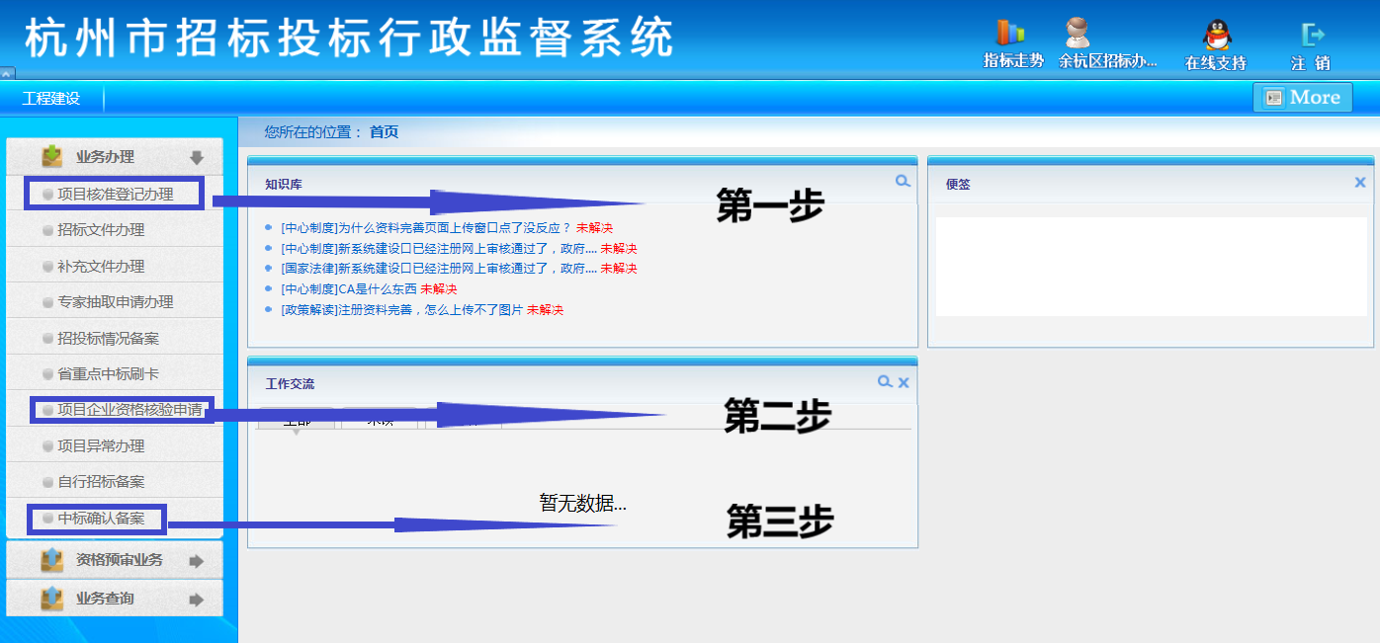

第一步：项目核准登记办理
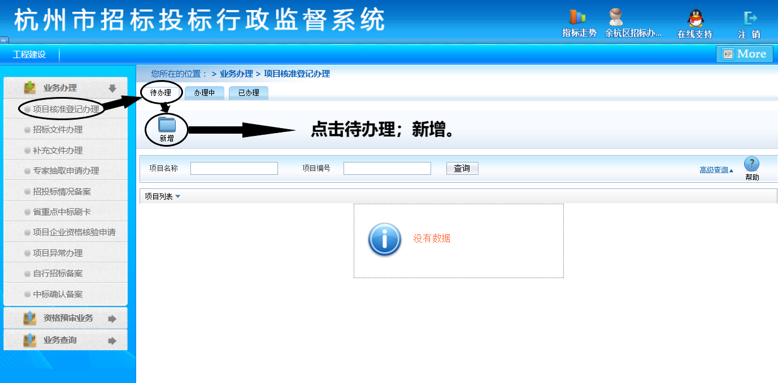
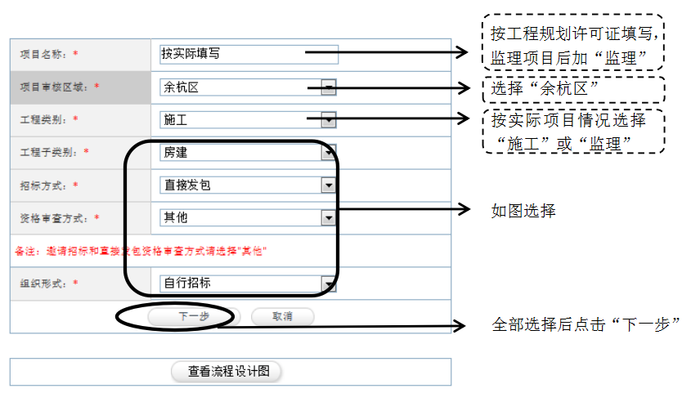

（所有打※的条目必须填写）
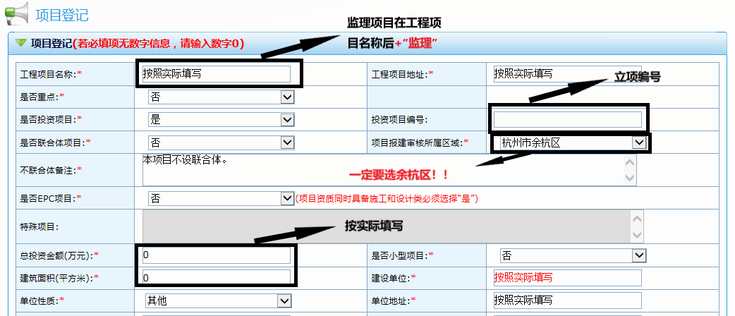
①投资项目编号一般在立项批复上会有220x-330110-xx-xx-xxxxxx这样的编号，若无请咨询发改窗口申请赋码事宜。
注意：此编号不可填错，请再三核对,确认无误。
②是否联合体项目，根据选择的承包人是否联合体填写，若是联合体则选“是”，若不是联合体则选择“否”，并在备注中如图填写。
③总投资金额按立项文件中金额填写，请再三核对,确认无误。
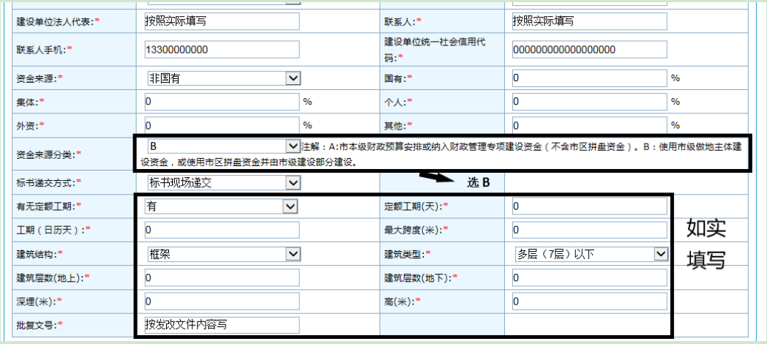
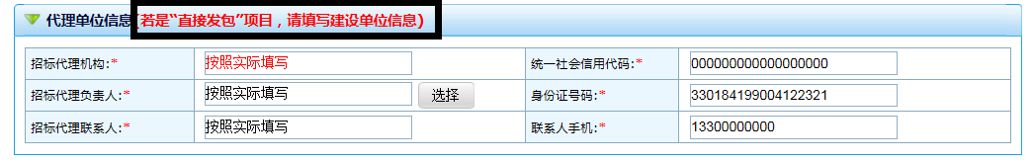
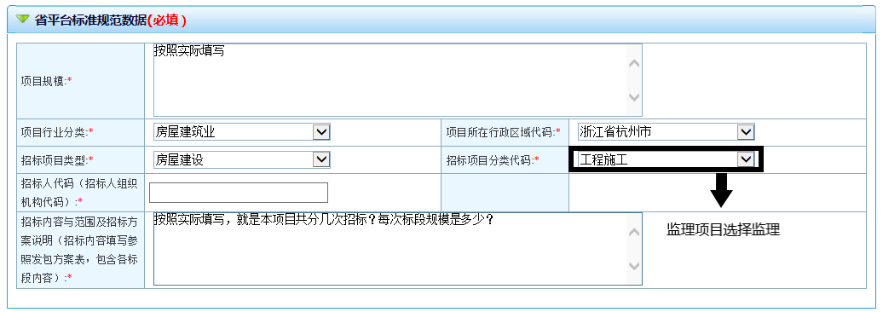
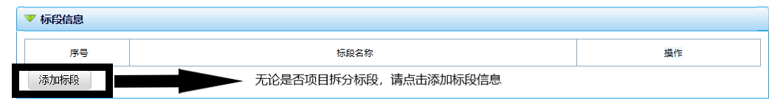
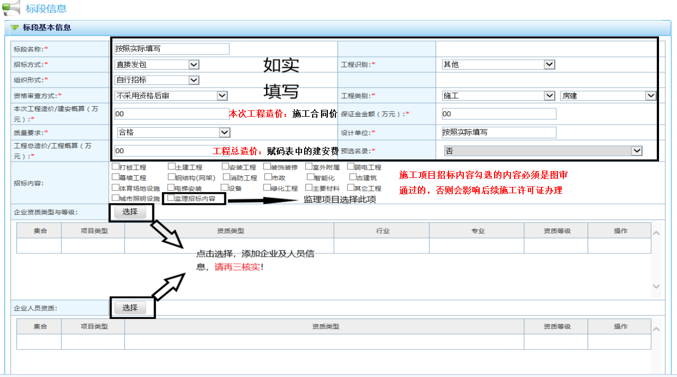

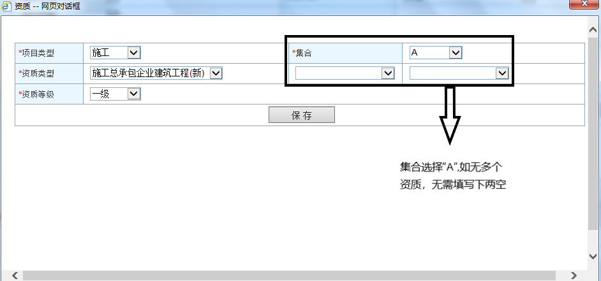
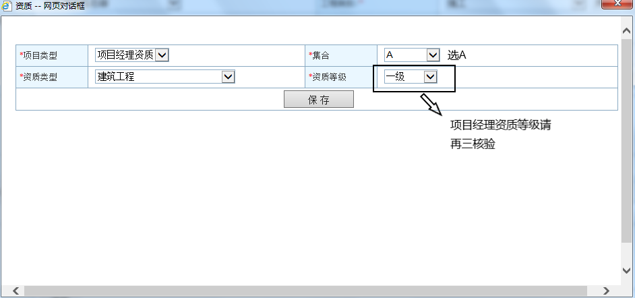
监理企业资质为甲级或乙级，不选一级二级，监理人员资质不用选择

直接发包需在公共附件区上传以下资料：
1.立项批复；
2.建设工程规划许可证；
3.用地批准手续；
4.开户银行资金证明；
5.非国有投资的证明材料：营业执照、章程（1.拉至自然人，要最新版章程，有市场监督管理局的查档章；2.如涉及外资，需提供外商投资企业批准证书）；
6.施工质量承诺书、监理监督质量承诺书；
7.分期建设需提供分期平面图（需按审查通过的设计成果文件反映的竖向结构分割面进行合理划分，横向不得划分）
8.装饰工程需提供房屋产权证明和租赁合同（近期竣工还未取得房屋产权证明的，需提供该工程的原规划许可证、中标通知书、施工许可证、竣工验收报告等）。消防验收合格证书。业主同意装修、不改变主体结构及外立面的承诺书。
9.专业工程需提供该工程的原主体施工的《项目发承包基本情况表》、规划许可证及施工许可证。

★以上资料均需为原件的扫描件，请注意保证上传附件的清晰度及平整度。
上传的文件名不可出现如‘#、￥*’等符号字样。

附件上传完成后，拉至网页最上面，生成文档。
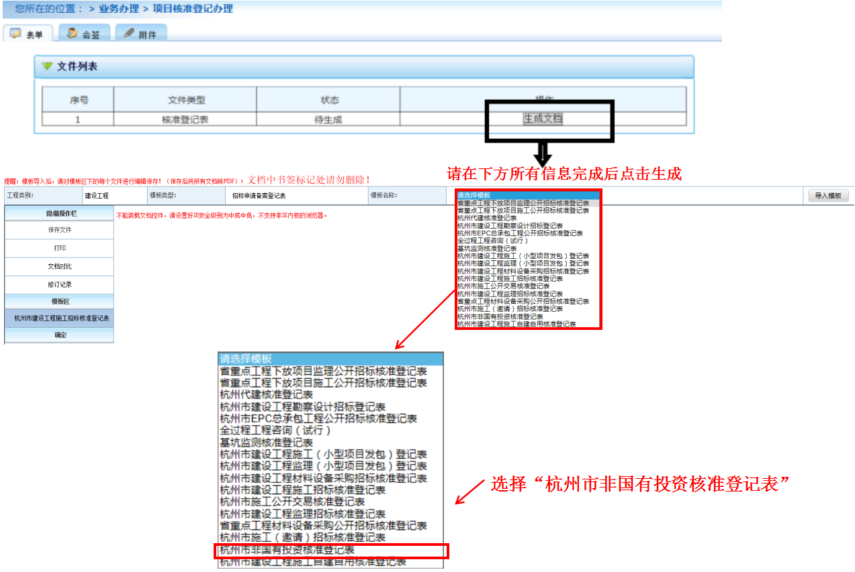
基本信息会自动导入生成，须填写部分，如下所示。
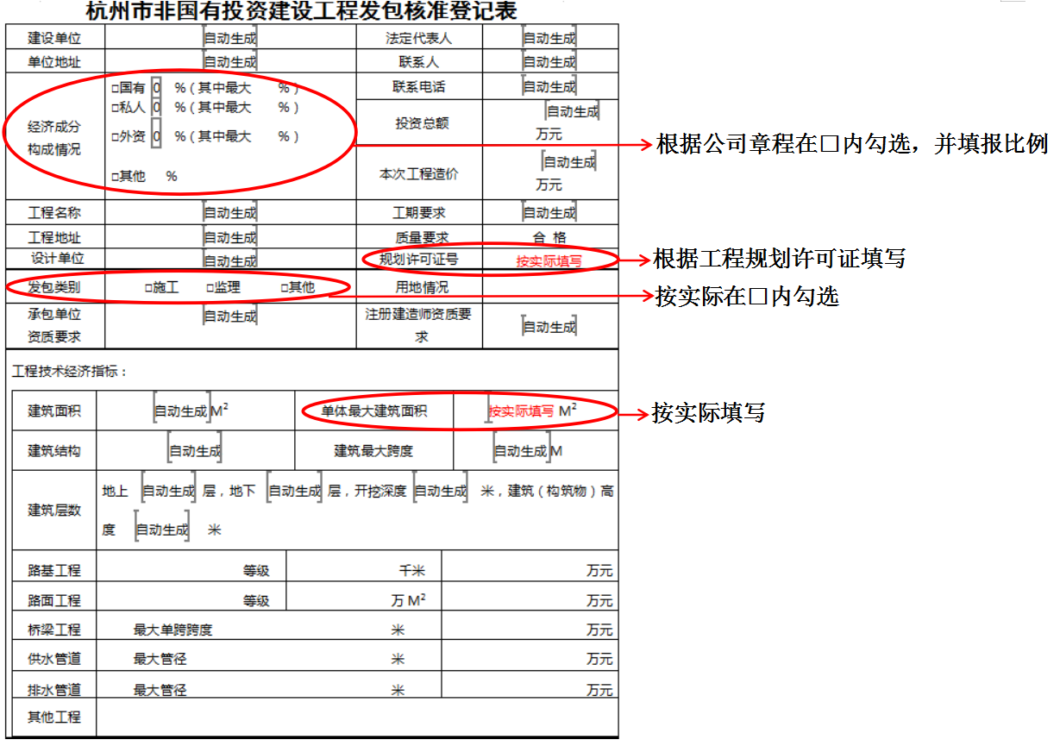
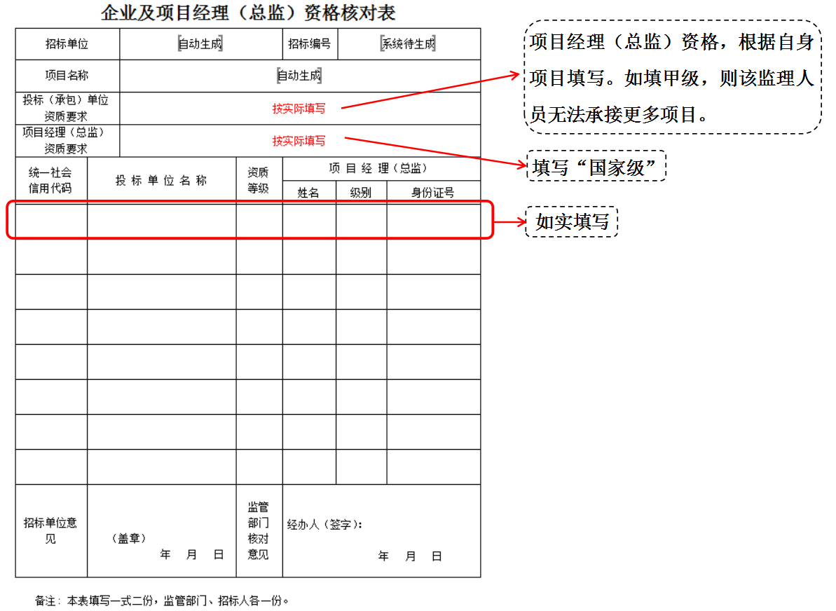
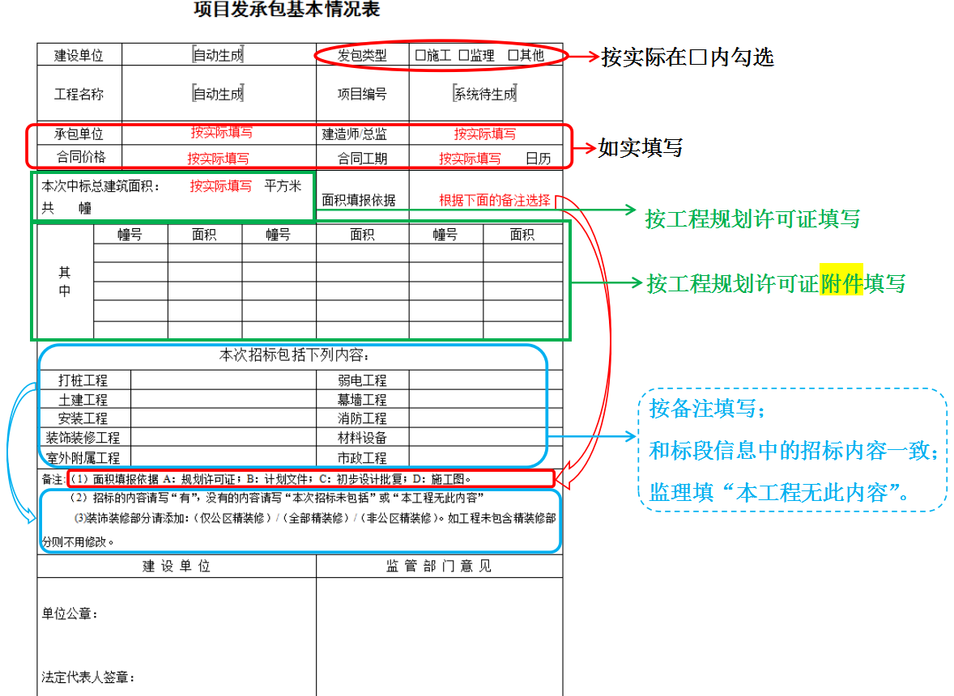

上述三张表填完后保存，回到项目核准登记办理的页面，在最下方保存后提交，并点击确定。
待招标中心审核通过后再二次提交，项目核准登记办理环节结束。

第二步：项目企业资格核验
施工方的单位信息，填好，提交给标中心核验数据。
添加→填写人员身份证号→点击人员读取→信息无误后点击确认→提交审核
待招标办窗口审核通过后，项目企业资格核验申请环节结束。
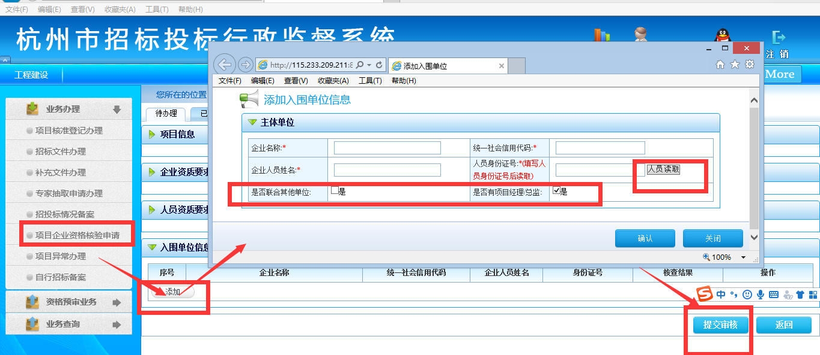

第三步：中标确认备案
1.生成发包结果确认单
2.在系统左侧，点击业务查询→项目查询
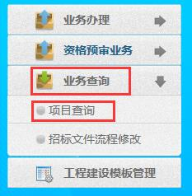
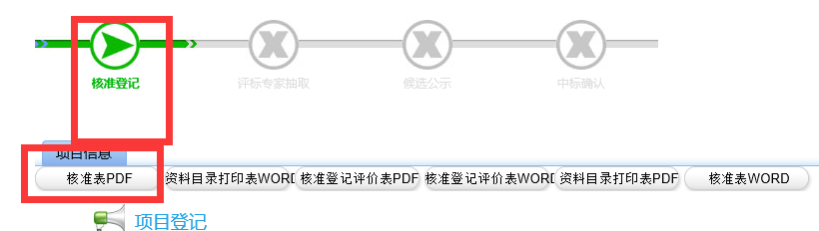
找到报建项目，点击详细流程，打印带有水印码的核准表到招标中心进行纸质备案。(1式3份）

附件：1
监理质量承诺书

余杭区建设工程招标造价服务中心：
由 开发的 工程，面积为 ㎡，项目代码为 许可，本公司与 本着友好、自愿、公平的原则自行协商签订《 工程建设监理合同》,合同总价为 元，并遵照国家及行业标准监督建造本项目工程，保障质量及安全。如后期有任何纠纷等事宜，由双方自行协商解决及按照合同条款处理。
特此承诺！

建设单位（盖章） | 监理单位（盖章）
日期： 年 月 日 | 日期： 年 月 日

附件：2
施工质量承诺书

余杭区建设工程招标造价服务中心：
由 开发的 工程，面积为 ㎡，项目代码为 许可，本公司与 签订了总价为 元的施工合同，合同真实有效，对工程的质量予以保证，如双方发生矛盾由双方自行解决。
特此承诺！

建设单位（盖章） | 施工单位（盖章）
日期： 年 月 日 | 日期： 年 月 日

附件：3
资金保证承诺书

余杭区建设工程招标造价服务中心：
由 开发的 工程，面积为 ㎡，项目代码为 许可。施工合同价为 元、监理合同价 元。关于以上项目情况，我公司承诺合同价格可以保证工程质量合格，且资金充足，能够保证项目顺利实施。
特此承诺！

建设单位：（盖章）
日期： 年 月 日

